巴中市2020年高中阶段教育学校招生统一考试
理科综合试卷
（全卷满分150分，120分钟完卷）
注意事项：
1.答题前，务必将自己的姓名、准考证号和座位号填写在试卷和答题卡规定的位置。
2.答选择题时，必須使用2B铅笔将答题卡上对应题号的答案标号涂黑；答非逸择题时，必须使用0.5毫米黑色墨迹签字笔将答案书写在答题卡规定的位置上；作图题可先用铅笔绘出，确认后再用0.5毫米黑色墨迹签字笔描清楚
3.必须在題目所指示的答题卡的答题区域内作答，越出答题区域内的答案无效。在草稿纸、试题卷上答题无效。考试结束后，考生将本试卷和答题卡一并交回。
可能用到的相对原子质量：H-1 C-12 O-16 Na-23 Mg-24 A1-27 Cl-35.5 Fe-56 Cu-64 Zn-65
第Ⅰ卷选择题
一、单项选择题（本大题共30个小题，每小题2分，共60分）
1.下列描述都属于化学变化的是
A. 水的蒸发 水的凝固
B. 海水制碱 海水晒盐
C. 葡萄酿酒 葡萄腐烂
D. 火药爆炸 车胎爆炸
2.下列实验操作，正确的是
A. 称量NaOH固体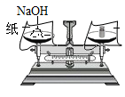 B. 读取液体体积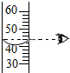
C. CO₂的验满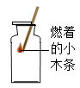 D. 稀释浓硫酸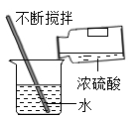
3.下列物质的名称、俗名、化学式、类别完全一致的一组是
选项 | 名称 | 俗名 | 化学式 | 类别
A | 碳酸钠 | 小苏打 | Na₂ CO₃ | 盐
B | 汞 | 水银 | Ag | 单质
C | 固态二氧化碳 | 干冰 | CO₂ | 氧化物
D | 氢氧化钙 | 生石灰 | Ca（OH）₂ | 碱

A. A B. B C. C D. D
4.化学与生活息息相关，下列描述全部正确的一组是
A化学与能源  ①燃气灶火焰出现黄色，可增大灶具进风口  ②太阳能、核能、氢能等新能源的开发和利用让人们的生活更加丰富多彩 | B化学与健康  ①多食用含维生素C的食物可以治贫血病②霉变不严重的花生米煮熟后也不能继续食用
C化学与材料  ①玻璃钢是一种复合材料②合金、塑料、合成纤维都属于合成材料 | D化学与生活  ①人被蚊虫叮咬后涂抹白醋可以减轻痒痛②打开瓶盖放一段时间变酸的牛奶更有营养

A. A B. B C. C D. D
5.烹饪鱼时，同时加料酒和食醋能使鱼肉味香可口，这是因为两者发生化学反应生成了乙酸乙酯（CH₂COOC₂H₅）。下列有关乙酸乙酯的说法错误的是
A. 乙酸乙酯是一种有机物
B. 乙酸乙酯中碳、氢两种元素的质量比为6:1
C. 乙酸乙酯的相对分子质量为88
D. 乙酸乙酯由4个碳原子、8个氢原子、2个氧原子构成
6.硒元素有防癌作用。硒原子的结构示意图及硒元素在周期表中的信息如图所示。下列说法错误的是
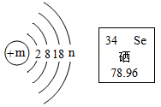
A. 硒元素是非金属元素
B. 图中n的值为4
C. 硒原子质子数为34
D. 硒的相对原子质量为78.96
7.下列说法正确的是
A. 空气的成分按质量计算，氧气约占21%
B. 很多物质在空气中可以燃烧，因为空气中的氧气具有可燃性
C. 二氧化碳过量排放会引起温室效应，所以二氧化碳属于空气污染物
D. 稀有气体通电能发出有色光，可以用于制造多种用途电光源
8.下列各组物质的溶液，必须另加试剂才能鉴别出来的一组是
A. K₂CO₃ NaCl BaCl₂
B. HCl CaCl₂ Na₂CO₃
C. NaOH KNO₃ CuSO₄
D. NH₄Cl Ba(OH)₂ Na₂SO₄
9.除去下列物质中的少量杂质，所选试剂和操作方法都正确的是
选项 | 物质 | 杂质 | 所选试剂和操作方法
A | CuO | Fe | 加入过量的CuSO₄溶液，过滤，对滤渣洗涤，常温下干燥
B | CO₂ | CO | 将气体依次通过足量的浓NaOH溶液、浓硫酸
C | KCl | MnO₂ | 用足量水溶解后，过滤，蒸发结晶
D | 稀盐酸 | 稀硫酸 | 加入过量的BaCl₂溶液，过滤

A. A B. B C. C D. D
10.下列图示与相应的文字描述完全符合的是
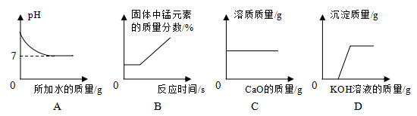
A. 图A是加水稀释NaOH溶液
B. 图B是加热分解KMnO₄固体
C. 图C是向饱和石灰水中加入CaO
D. 图D是向稀硫酸和硫酸铜的混合溶液中加入KOH溶液
11.向5.6g含两种杂质的铁粉样品中加入足量的稀盐酸，充分反应后共产生0.2g氢气，则该样品中所含杂质可能是
A. 锌和铜 B. 锌和镁
C. 铝和镁 D. 碳和铜
12.葡萄糖溶液是将葡萄糖（化学式为：C₆H₁₂O₆）溶于水形成的。某温度下一定质量的葡萄糖溶液中氢元素的质量分数为10%，则该溶液中碳元素的质量分数为
A. 5% B. 10% C. 25% D. 60%
二、填空题（每空1分，共16分）
13.用化学用语填空
（1）2个铝离子________
（2）人体中含量最多的金属元素_______
（3）标出五氧化二磷中磷元素的化合价______
14.运用相关化学知识填空。
（1）净化水的操作方法有:①沉降，②过滤，③清毒杀菌，④蒸馏等，其中净化程度最高的是_____ （选填序号）。净水器中经常使用活性炭，主要利用活性炭的______性。
（2）在电解水的实验中，生成氢气和氧气的体积比约为______。
（3）10mL水和10mL酒精充分混合后总体和小于20mL的主要原因是___ （ 选填序号）。
①分子数目减少
②分子在不断运动
③分子之间有间隔
④分子的大小改变
15.图中是a、b、c三种物质的溶解度曲线，回答下列问题。
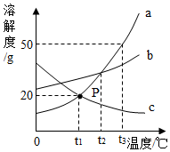
（1）P点的含义:___。
（2）在t₃℃时，将120g a物质加入到200g水中，充分溶解后所得到的溶液质量为__g。
（3）b中混有少量a，提纯b的方法是____（选填“蒸发结晶"或“降温结晶”）。
（4）分别将t₃℃时a、b的饱和溶液降温到t₂℃析出晶体的质量大小关系为__（选填一个序号）。
①a>b ②a<b ③a=b ④均有可能
16.某同学为给自家的蔬菜大棚补给二氧化碳，设计了如下方案:将稀释后的工业废液（主要成分的化学式用“X"表示）装入大塑料桶内，悬挂在高处，然后每天向其中加入一定量的碳酸氢铵，发生的化学反应方程式为: X+2NH₄HCO₃=（NH₄）₂SO₄+2H₂O+2CO₂↑,则X的化学式为____。生成的（NH₄）₂SO₄可作氮肥，不宜与Ca（OH）₂等碱性物质混合施用的原因: _____ （用化学方程式表示）。
17.将一定质量的铁粉和铜粉加入到Zn（NO₃）₂和AgNO₃的混合溶液中，一定会发生的化学反应方程式为________。充分反应后过滤，向滤渣中滴加稀盐酸，有无色气体产生，则滤渣中一定含有____（填化学式），滤液中的溶质一定含有____（填化学式）。
三、实验探究题（每空1分，共14分）
18.根据家庭小实验，回答下列问题。
（1）厨房中白醋和料酒的标签已模糊不清，不通过品尝，可以用_______的方法就能快速区分开来。
（2）如图所示，玻璃杯底固定一支燃着的蜡烛，在蜡烛周围放一些物质，再沿玻璃杯内壁倒入白醋可以使燃着的蜡烛熄灭（白醋未淹没蜡烛），则这种物质可能是_______（选填序号）。
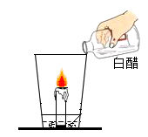
①碎鸡蛋壳 ②纯碱 ③白糖 ④食盐
19.化学所取得的丰硕成果与实验的重要作用分不开，根据下列实验装置回答问题。
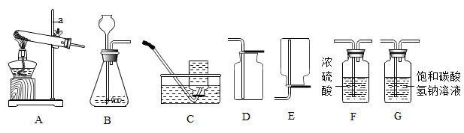
（1）写出仪器a的名称: _______。
（2）实验室用B装置制取氧气，发生的化学反应方程式为_______，其基本反应类型为_________反应。若要收集瓶氧气可选用的收集装置为_____（选填编号）。
（3）若要制取并收集一瓶纯净、 干燥的二氧化碳气体（常混有少量水蒸气和氯化氢气体），装置连接的正确顺序是___（选填字号）
①产生气体→F→D
②产生气体→G→D
③产生气体→F→G →D
④产生气体→G→F→D
20.如图所示进行碳的氧化物的性质实验，请回答下列问题。
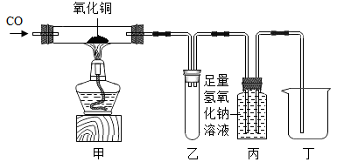
（1）甲处的实验现象为_________，发生的化学反应方程式为_______。
（2）乙装置的作用是防止液体倒吸，丙装置的作用是_______，发生的化学反应方程式为_______。
21.某同学向盛有Ca(OH)₂溶液的烧杯中加入K₂CO₃溶液到一定量时停止了实验，烧杯中产生了白色沉淀，发生的化学反应方程式为_______。为了探究反应后液体的成分，用两支试管各取少量过滤后的滤液，继续做以下实验:
（1）向第一支试管的滤液中加入稀盐酸，有气泡产生，则滤液中的溶质是_______（填化学式）。
（2）向第二支试管的滤液中通入足量的CO₂气体后，再蒸干滤液，得到白色固体，该物质在农业生产中的用途:_______（写一点即可）。
四、计算题（6分）
22.超市卖的纯碱产品中往往会含有少量的氯化钠，化学兴趣小组的同学要通过实验来测定某品牌的纯碱样品中Na₂CO₃的质量分数。他们取了6g纯碱样品放入烧杯中，再将80g一定溶质质量分数的稀盐酸分4次加入该烧杯中，充分反应后测得实验数据如下表（不考虑CO₂溶解于水）
实验次数 | 1 | 2 | 3 | 4
加人稀盐酸的质量/g | 20 | 20 | 20 | 20
烧杯中剩余物质质量/g | 25.2 | m | 63.8 | 83.8

（1）表格中m的值为_____。
（2）样品中Na₂CO₃的质量分数是多少? （写出计算过程，计算结果精确到0.1%）

